„Pies – przyjaciel człowieka”

Witam w nowym tygodniu, w którym będziemy rozmawiać o zwierzętach domowych ☺ Zapraszam do pracy ☺

1.*Szczeniaki* – zabawa paluszkowa wg Małgorzaty Barańskiej.

**Szczeniaki**

Nasza Aza ma szczeniaki. *Dzieci składają razem dłonie kciukami do góry tak, by przypominały głowę psa.*

Ten jest taki, a ten siaki. *Palcem wskazującym dłoni dotykają kolejno wyprostowanych palców drugiej dłoni.*

Ten jest gładki, ten kudłaty,

a ten ma futerko w łaty.

Razem jest tych szczeniąt pięć. *Rozstawiają szeroko palce jednej dłoni.*

Pogłaszcz pieski, gdy masz chęć. *Zginają palce, a drugą dłonią je głaszczą.*

2„Pies przyjacielem człowieka” – rozmowa z dziećmi na podstawie ilustracji. Rodzic pokazuje dzieciom ilustracje przedstawiające psy pełniące różne funkcje, np. pies – przewodnik, ratownik, policyjny w charakterystycznych sytuacjach (pies policyjny z policjantem, pies przewodnik w uprzęży ze stojącym człowiekiem itp.). Dzieci wypowiadają się na temat wyglądu poszczególnych psów i wniosku­ją na tej podstawie, w czym te zwierzęta mogą pomagać człowiekowi.

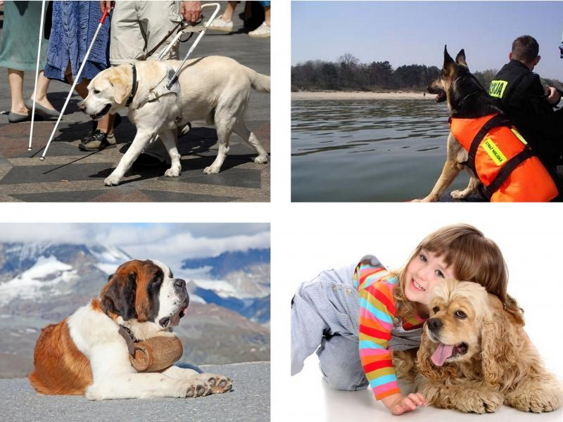

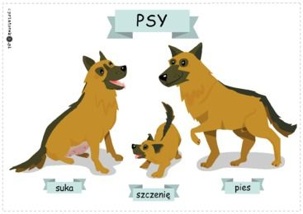

3„Pies goni kota” *–* zabawa ruchowa bieżna w parach. Jedna osoba z pary, oznaczona szarfą (chusteczką) to kotek, druga to pies. Kotki wkładają sobie szarfy za pasek od spodni, za getry lub spódnicę. Na hasło: *Pies goni kota!* osoby w parach zaczynają się gonić. Zadaniem dziecka -pieska jest zabranie szarfy swo­jemu partnerowi. Gdy to się stanie następuje zamiana ról.

4.Praca z **K2., 23** – dorysowywanie brakujących elementów na obrazku.

5„Kto nas odwiedził?” *–* zagadki słuchowe. Proszę włączyć dzieciom odgłosy zwierząt: <https://www.youtube.com/watch?v=3oE8dF4HPAE&t=101s> Dzieci na podstawie głosów podają nazwę zwierzęcia. Potem dzielą ją na sylaby.

6.GDZIE JA MIESZKAM? Nauka zwierząt gospodarstwa, nazwy ich domów, odgłosy - NAUKA PRZEZ ZABAWĘ <https://www.youtube.com/watch?v=1PD3jNhefUA&t=48s>

Po obejrzeniu proszę, aby dzieci połączyły zwierzęta z odpowiednią ilustracją.

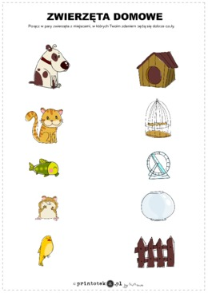

7„Piesek niesie kość” *–* zabawa ruchowa na czworakach. Dziecko i rodzic mają wo­reczek (można wykorzystać skarpetki zwinięte w kulkę) i staje w pozycji na czworakach. Na hasło: *Pieski niosą kość!* dzieci wkła­dają sobie woreczek pod brodę i dociskają do szyi. W tej pozycji starają się prze­nieść woreczek na inne miejsce w drugi koniec pokoju.

8. Propozycje prac plastycznych:

a. Potrzebny będzie papierowy talerzyk lub wycięte z bloku duże koło. Doklej łatkę, nos i uszy, narysuj oczy i buzię

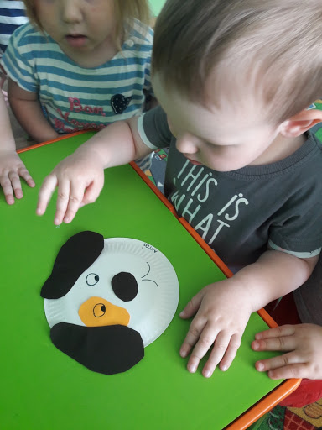

b. Przyklej plasteliną łatki psa. Pokoloruj obrazek

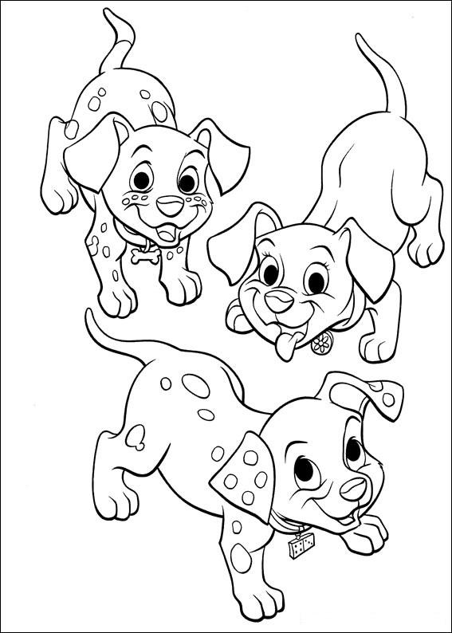

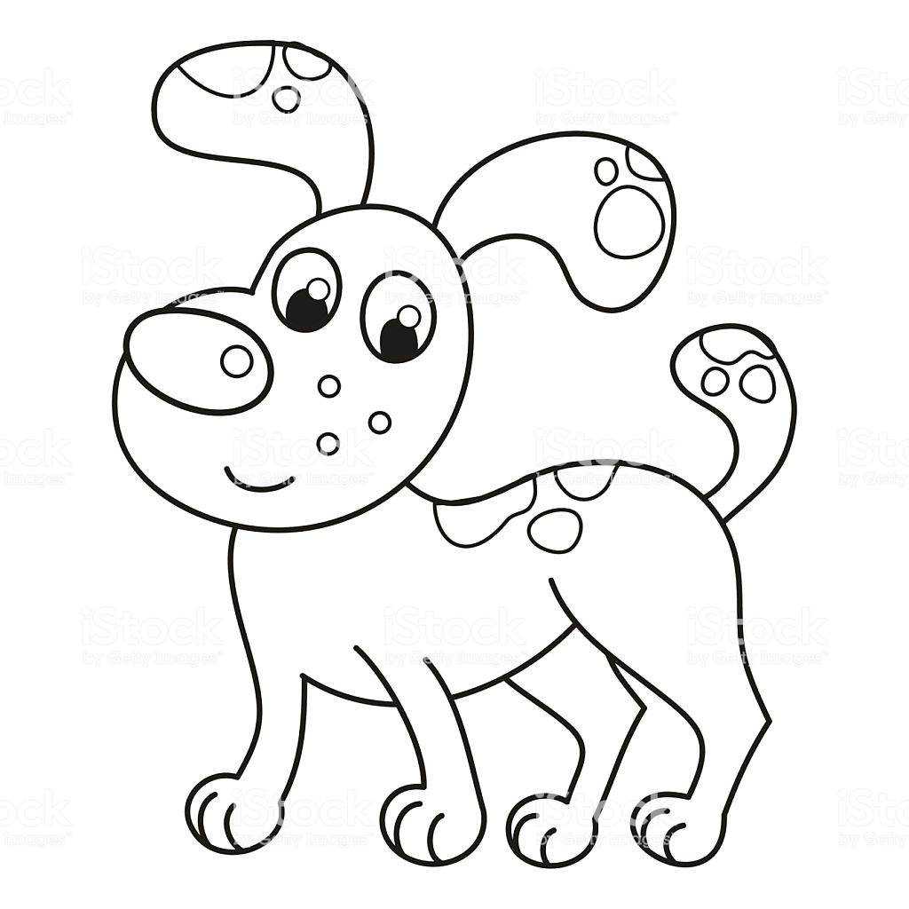

c. Ulep psa z plasteliny wg wzoru

